柳州市妇幼保健院数据中心网络交换机采购项目公告
柳州市妇幼保健院就柳州市妇幼保健院数据中心网络交换机采购项目进行院内磋商，邀请合格的供应商参与磋商。现有关事项公告如下：
- 项目编号：LZFY-XX202304
二、项目内容：柳州市妇幼保健院数据中心网络交换机采购项目
三、项目要求：
名 称 | 数量
柳州市妇幼保健院数据中心网络交换机采购项目 | 1项
详细技术规格、参数及执行标准等详见磋商文件中的第三部分采购人需求。
四、供应商资格条件：
1、国内注册（指按国家行政管理有关规定要求核准登记的），经营范围达到本次项目采购货物和服务的要求，具有法人资格的供应商；
2、供应商及其法定代表人在本项目公告发布之日前近三年无行贿犯罪档案记录；供应商磋商前三年内未被列入失信被执行人或重大税收违法案件当事人名单；
3、本项目不接受联合体磋商。
五、符合资格的供应商应当在2023年7月10日至2023年7月14日8:30-12:00，13:30-17:00（周六、周日除外）扫描加盖公章的营业执照发送至招标办电子邮箱领取电子版磋商文件,邮件须注明公司联系人及联系电话，发送邮件后请务必拨打电话告知。
六、磋商报名截止时间：2023年7月14日17:00时。
七、请确定参加磋商的供应商于截止时间前将加盖公章的《磋商确认函》以扫描件的形式送达柳州市妇幼保健招标办，发送邮件后请务必拨打电话告知。
八、磋商时间、地点另行通知。
九、联系方式：
采购联系人：柳州市妇幼保健院招标办 联系地址：柳州市博园大道50号
电话：0772-2803905/13978009107 联系人：赵老师/陈老师
电子邮箱：lzfyzb@163.com 邮编：545006

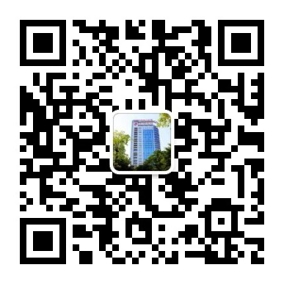
柳州市妇幼保健院招标办
2023年7月10日

